Дәріс №9

Өнімділікті картаға түсіру

NDVI индексінің немесе кірістіліктің таралу картасын құру кезінде (сурет 26 деректерді жаппай есепке алу немесе үздіксіз өлшеу әдісімен алады және карта түрінде не әрбір нүкте есепке алу алаңының ортасына сәйкес келетін жеке нүктелер ретінде не контур немесе картограмма түрінде ұсынады.

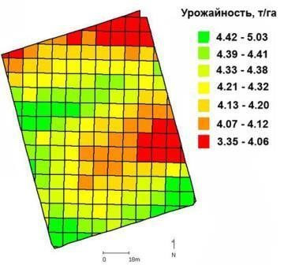

Сурет 26. Ауыл шаруашылық дақылдарының өнімділігінің картограммасы

Дәл егіншілік технологияларында өнімділікті картаға түсіру негізінен комбайн жинау процесінде астықтың шығымдылығы мен ылғалдылығы туралы деректерді жинаудан, өңдеуден және сақтаудан тұратын спутниктік навигациялық жүйелерді пайдалана отырып, іс - шаралар кешенін білдіреді.
Астық жинау комбайнына өнімділікті картаға түсіруді жүзеге асыру үшін мынадай жабдықтар кешені орнатылады: GPS сигнал қабылдағышы, дестелегіштің орналасу датчигі, астық ағынының сенсоры, астық ылғалдылығы сенсоры, Insight дисплейлері.

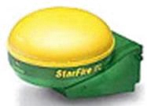

Сурет 27. GPS сигнал қабылдағышы

GPS сигнал қабылдағышы жердегі объектінің орнын тіркеуге арналған.

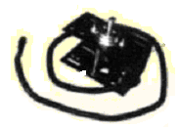

Сурет 28. Дестелегіш датчигі

Дестелегіш датчигі кабинаның астына орнатылады, ал тетік бастырғыштың көлбеу камерасына жалғанады. Жиналған ауданды тіркеу (есептеу) процесін қосуға және өшіруге арналған.

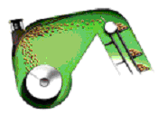

Сурет 29. Астық ағынының датчигі

Астық ағынының сенсоры пьезодатчиктің немесе жарық диодының технологияларына негізделген және комбайнның элеваторы арқылы өтетін материалдың мөлшерін анықтайды.

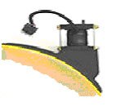

Сурет 30. Астық ылғалдылығы сенсоры

Ылғалдылық датчигі элеватор алаңының бүйіріне орнатылады және бастыру кезінде астықтың ылғалдылығы мен температурасын өлшеу үшін қызмет етеді.
Ақпаратты жинау нақты уақыт режимінде, тікелей егін жинау кезінде жүзеге асырылады, ал астық өнімділігі мен ылғалдылығына негізделген комбайн комбайнның жұмыс режимін өзгертуге мүмкіндік алады.
Навигациялық жүйе жиналатын алаң бойынша астықтың шығымдылығы мен ылғалдылығының карталарын жасаудан басқа, биіктік белгісінің, жылдамдықтың, түсімнің массасы бойынша шығуының, сондай-ақ құрғақ күйдегі егіннің есептік көлемінің карталарын жасайды.
Навигациялық жүйені қолдану арқылы, мысалы, ez GUIDE 500 басқару құрылғысы немесе ұқсас жабдықтары бар, сонымен қатар комбайнды параллель жүргізуге болады, бұл түнде өте маңызды.
Датчиктерден алынған деректер Insight далалық компьютерінің дисплейінде көрсетіледі және бір мезгілде алмалы-салмалы флеш картаға жазылады, ал қажет болған жағдайда кейіннен жұмыс істеу үшін стационарлық немесе тасымалды компьютерге көшірілуі мүмкін.
Комбайндағы өнімділікті картаға түсіруге арналған жабдықты орналастырудың ықтимал нұсқалары суреттерде көрсетілген.
Жоғарыда айтылғандай, ГАЖ бағдарламалары алынған ақпаратты өңдеу және өнімділік карталарын құру жағдайында ғана емес, әсіресе өрістің тіркелген учаскелерінде проблемалық аймақтарды анықтаған кезде де кең техникалық мүмкіндіктерге ие, сонымен қатар осы өрісте орындалатын ауылшаруашылық жұмыстары туралы егжей-тегжейлі есептер дайындауға қабілетті. Қазіргі уақытта бұл ақпарат қазіргі заманғы агрономға да, ауылшаруашылық кәсіпорнының басшысына да жүйелі талдау, нақты ауылшаруашылық алқаптарының рентабельділігін бағалау және астықтың өнімділігі мен сапасын жақсарту үшін ғана емес, сонымен бірге оларды болашақта пайдалану үшін де келесі шешімдерді әзірлеу үшін қажет.
Бұл картада егістік алқаптардың көп немесе аз шығымдылығы бар орналасуын біле отырып, пайдаланылған элементтерді топыраққа қайтару арқылы тыңайтқыш бағдарламасын жоспарлауға болады. Алынған мәліметтер негізінде өріс учаскелерінің табыстылық картасын жасауға болады. Өрістің жартысы үнемді, ал екіншісі тиімсіз болған жағдайлар бар. Мұндай жағдайда
"шығынды" учаскелерді одан әрі пайдалану туралы шешім қабылдаған жөн. Ауыспалы егіс жүйесіне түзетулер енгізуге, оларды өсірудің Агротехнологиялық әдістерін өзгертуге немесе тіпті тиімсіз учаскелерді өңдеуден бас тартуға болады.
Қасиеттер арасындағы қарым - қатынас дәрежесі корреляция коэффициентінің мәні бойынша жиі бағаланады. Нақты егіншілікке қатысты корреляция коэффициенттерін бағалау әсіресе өзекті, өйткені дәл осы көрсеткіштер бойынша өрістегі белгілі бір ауылшаруашылық шараларының тиімділігін бағалауға болады.

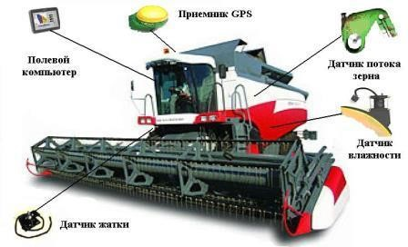

Сурет 31. Өнімділікті картаға түсіру үшін астық жинау комбайнында жабдықтың орналасуы

